**Test : Créer un dossier**

1. Langage naturel

Scénario 1 :

1-L’utilisateur rempli le formulaire

2- L’utilisateur valide l’enregistrement et cliquant sur « Enregistrer »

3-Verifier la validité du formulaire

4-Enregistrer le nouveau dossier dans la base de données

5-Revenir à la page de gestion des dossiers

Scénario 2 :

1-L’utilisateur rempli le formulaire

2- L’utilisateur valide l’enregistrement et cliquant sur « Enregistrer et nouveau »

3-Verifier la validité du formulaire

4-Enregistrer le nouveau dossier dans la base de données

5-Revenir à la page de création de dossier

2. Diagramme d’activité

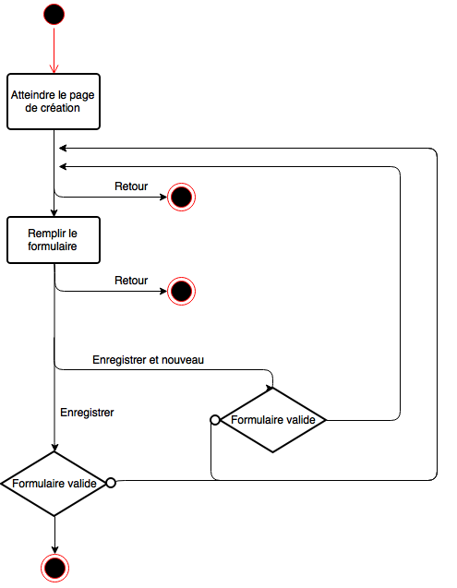

3. Diagramme de séquence

